|  |  |
| --- | --- |
| **Gerb-BMSTU_01** | **Министерство науки и высшего образования Российской Федерации**  Калужский филиал  федерального государственного бюджетного  образовательного учреждения высшего образования  ***«Московский государственный технический университет имени Н.Э. Баумана (национальный исследовательский университет)»***  ***(КФ МГТУ им. Н.Э. Баумана)*** |

|  |  |
| --- | --- |
| **ФАКУЛЬТЕТ** | **ИУК «Информатика и управление»** |
| **КАФЕДРА** | **ИУК4 «Программное обеспечение ЭВМ,** |
| **информационные технологии»** | |

**Лабораторная работа №3**

**«Построение аналоговых фильтров»**

**ДИСЦИПЛИНА: «Цифровая обработка сигналов»**

|  |  |  |  |  |  |  |
| --- | --- | --- | --- | --- | --- | --- |
| Выполнил: студент гр. ИУК4-72Б | |  |  | ( | Сафронов Н.С. | ) |
|  |  |  | (подпись) |  | (Ф.И.О.) |  |
| Проверил: | |  |  | ( | Тронов К.А. | ) |
|  |  |  | (подпись) |  | (Ф.И.О.) |  |

|  |  |
| --- | --- |
| Дата сдачи (защиты):  Результаты сдачи (защиты): | |
|  | - Балльная оценка:  - Оценка: |

Калуга, 2023

**Цель работы**: формирование практических навыков построения аналоговых фильтров.

**Постановка задачи**

Построить АЧХ аналоговых фильтров с заданными параметрами: фильтр Баттерворта; фильтр Чебышева 1 рода; фильтр Чебышева 2 рода; эллиптический фильтр; фильтр Бесселя. Выполнить преобразование фильтров – прототипов.

**Вариант 14**

$$n=2,R_{p}=3,R_{s}=45$$

Осуществить преобразование в фильтры: ФВЧ, режекторный.

**Листинг программы**

% n = 2, R\_p = 3, R\_s = 45, Фильтр высоких частот, режекторный

n = 2;

Rp = 3;

Rs = 45;

w = 0:0.1:5;

%% Фильтр Баттерворта - АЧХ

[z, p, k] = buttap(n);

[b, a] = zp2tf(z, p, k);

h = freqs(b, a, w);

plot(w, abs(h));

%% Фильтр Чебышёва первого рода - АЧХ

[z, p, k] = cheb1ap(n, Rp);

[b, a] = zp2tf(z, p, k);

h = freqs(b, a, w);

plot(w, abs(h));

%% Фильтр Чебышёва второго рода - АЧХ

[z, p, k] = cheb2ap(n, Rs);

[b, a] = zp2tf(z, p, k);

h = freqs(b, a, w);

plot(w, abs(h));

%% Эллиптический фильтр - АЧХ

[z, p, k] = ellipap(n, Rp, Rs);

[b, a] = zp2tf(z, p, k);

h = freqs(b, a, w);

plot(w, abs(h));

%% Фильтр Бесселя - АЧХ

[z, p, k] = besselap(n);

[b, a] = zp2tf(z, p, k);

h = freqs(b, a, w);

plot(w, abs(h));

%% Фильтр Баттерворта

[z, p, k] = buttap(n);

[b, a] = zp2tf(z, p, k);

h = freqs(b, a, w);

subplot(1, 3, 1);

plot(w, abs(h));

legend("АЧХ");

w0 = 3;

[b1, a1] = lp2hp(b, a, w0);

h = freqs(b1, a1, w);

subplot(1, 3, 2);

plot(w, abs(h));

legend("ФВЧ");

w1 = 2;

w2 = 4;

w0 = sqrt(w1 \* w2);

Q = w0/(w2 - w1);

[b1, a1] = lp2bs(b, a, w0, Q);

h = freqs(b1, a1, w);

subplot(1, 3, 3);

plot(w, abs(h));

legend("Режекторный");

sgtitle("Фильтр Баттерворта");

%% Фильтр Чебышёва первого рода

[z, p, k] = cheb1ap(n, Rp);

[b, a] = zp2tf(z, p, k);

h = freqs(b, a, w);

subplot(1, 3, 1);

plot(w, abs(h));

w0 = 3;

[b1, a1] = lp2hp(b, a, w0);

h = freqs(b1, a1, w);

subplot(1, 3, 2);

plot(w, abs(h));

legend("ФВЧ");

w1 = 2;

w2 = 4;

w0 = sqrt(w1 \* w2);

Q = w0/(w2 - w1);

[b1, a1] = lp2bs(b, a, w0, Q);

h = freqs(b1, a1, w);

subplot(1, 3, 3);

plot(w, abs(h));

legend("Режекторный");

sgtitle("Фильтр Чебышёва первого рода");

%% Фильтр Чебышёва второго рода

[z, p, k] = cheb2ap(n, Rs);

[b, a] = zp2tf(z, p, k);

h = freqs(b, a, w);

subplot(1, 3, 1);

plot(w, abs(h));

w0 = 3;

[b1, a1] = lp2hp(b, a, w0);

h = freqs(b1, a1, w);

subplot(1, 3, 2);

plot(w, abs(h));

legend("ФВЧ");

w1 = 2;

w2 = 4;

w0 = sqrt(w1 \* w2);

Q = w0/(w2 - w1);

[b1, a1] = lp2bs(b, a, w0, Q);

h = freqs(b1, a1, w);

subplot(1, 3, 3);

plot(w, abs(h));

legend("Режекторный");

sgtitle("Фильтр Чебышёва второго рода");

%% Эллиптический фильтр

[z, p, k] = ellipap(n, Rp, Rs);

[b, a] = zp2tf(z, p, k);

h = freqs(b, a, w);

subplot(1, 3, 1);

plot(w, abs(h));

w0 = 3;

[b1, a1] = lp2hp(b, a, w0);

h = freqs(b1, a1, w);

subplot(1, 3, 2);

plot(w, abs(h));

legend("ФВЧ");

w1 = 2;

w2 = 4;

w0 = sqrt(w1 \* w2);

Q = w0/(w2 - w1);

[b1, a1] = lp2bs(b, a, w0, Q);

h = freqs(b1, a1, w);

subplot(1, 3, 3);

plot(w, abs(h));

legend("Режекторный");

sgtitle("Эллиптический фильтр");

%% Фильтр Бесселя

[z, p, k] = besselap(n);

[b, a] = zp2tf(z, p, k);

h = freqs(b, a, w);

subplot(1, 3, 1);

plot(w, abs(h));

w0 = 3;

[b1, a1] = lp2hp(b, a, w0);

h = freqs(b1, a1, w);

subplot(1, 3, 2);

plot(w, abs(h));

legend("ФВЧ");

w1 = 2;

w2 = 4;

w0 = sqrt(w1 \* w2);

Q = w0/(w2 - w1);

[b1, a1] = lp2bs(b, a, w0, Q);

h = freqs(b1, a1, w);

subplot(1, 3, 3);

plot(w, abs(h));

legend("Режекторный");

sgtitle("Фильтр Бесселя");

**Результаты выполнения программы**

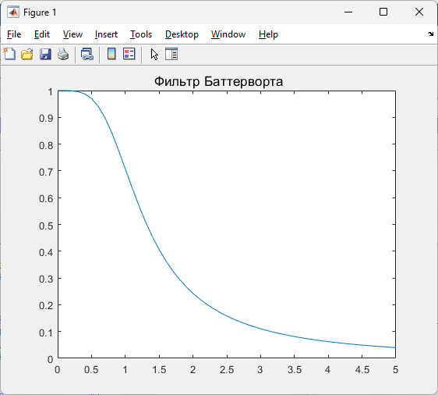  
**Рисунок 1** – АЧХ аналогового фильтра Баттерворта

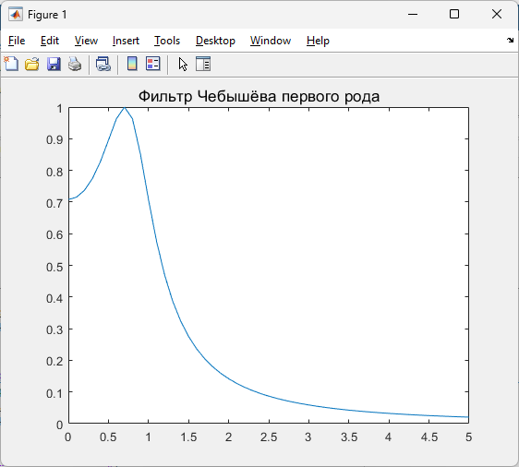  
**Рисунок 2** – АЧХ аналогового фильтра Чебышёва первого рода

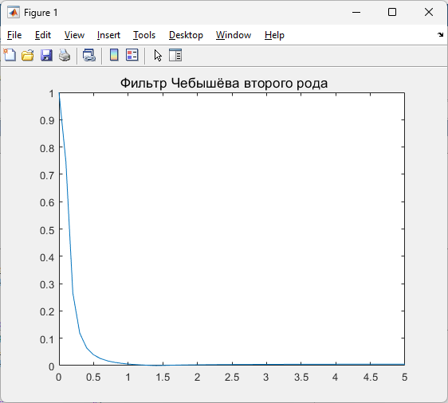  
**Рисунок 3** – АЧХ аналогового фильтра Чебышёва первого рода

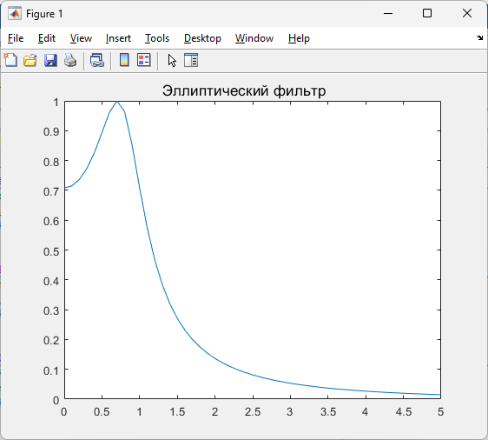  
**Рисунок 4** – АЧХ аналогового эллиптического фильтра

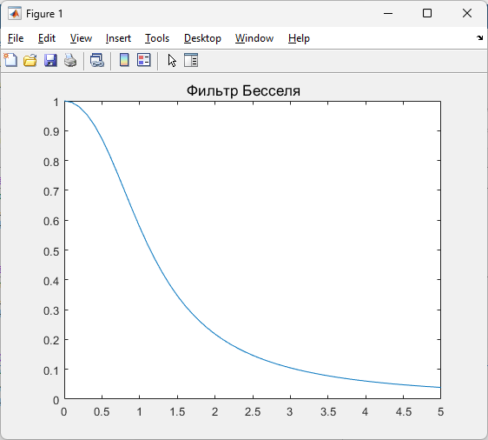  
**Рисунок 5** – АЧХ аналогового фильтра Бесселя

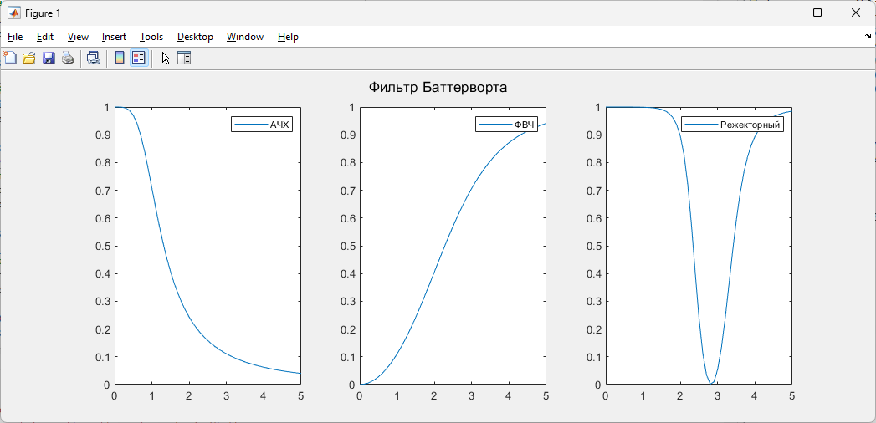   
**Рисунок 6** – Преобразованный фильтр Баттерворта

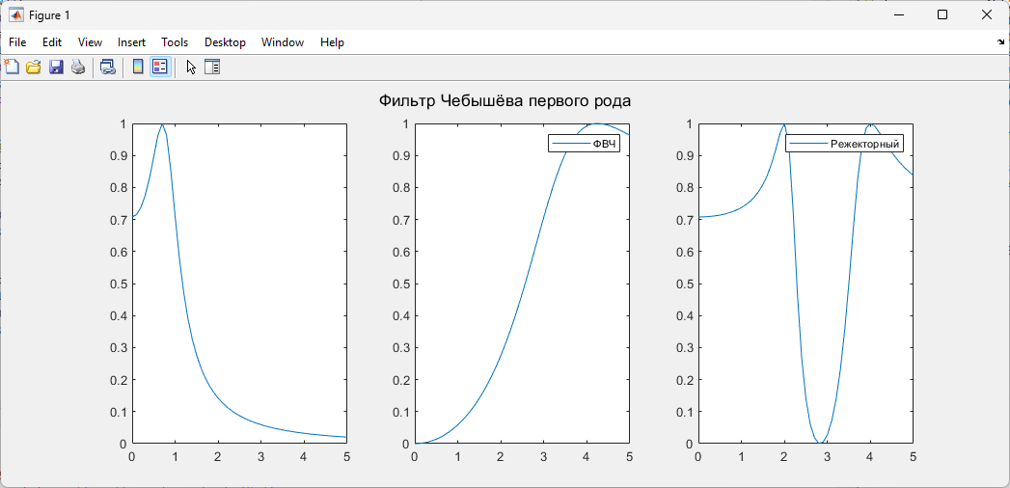   
**Рисунок 7** – Преобразованный фильтр Чебышёва первого рода

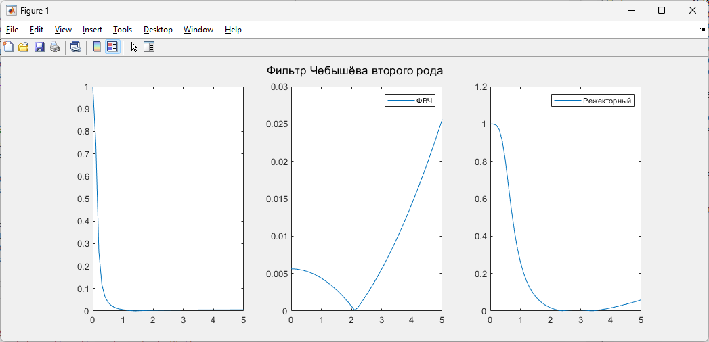   
**Рисунок 8** – Преобразованный фильтр Чебышёва второго рода

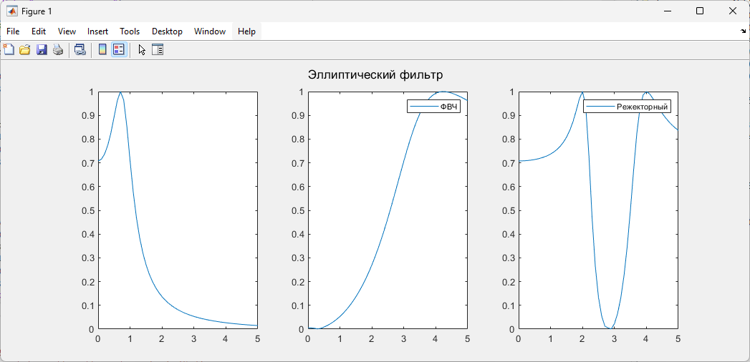   
**Рисунок 9** – Преобразованный эллиптический фильтр

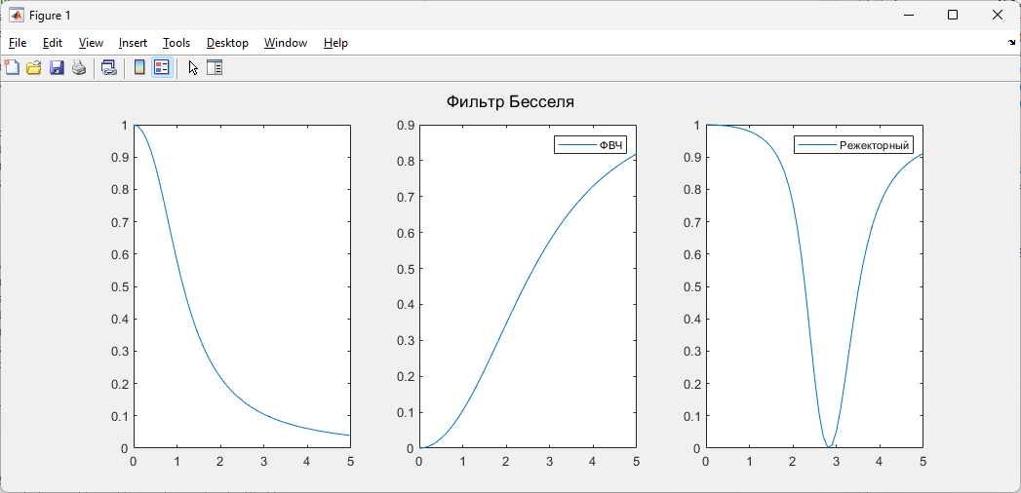  
**Рисунок 10** – Преобразованный фильтр Бесселя

**Вывод:** в ходе выполнения лабораторной работы были сформированы практические навыки построения аналоговых фильтров.